El Letche

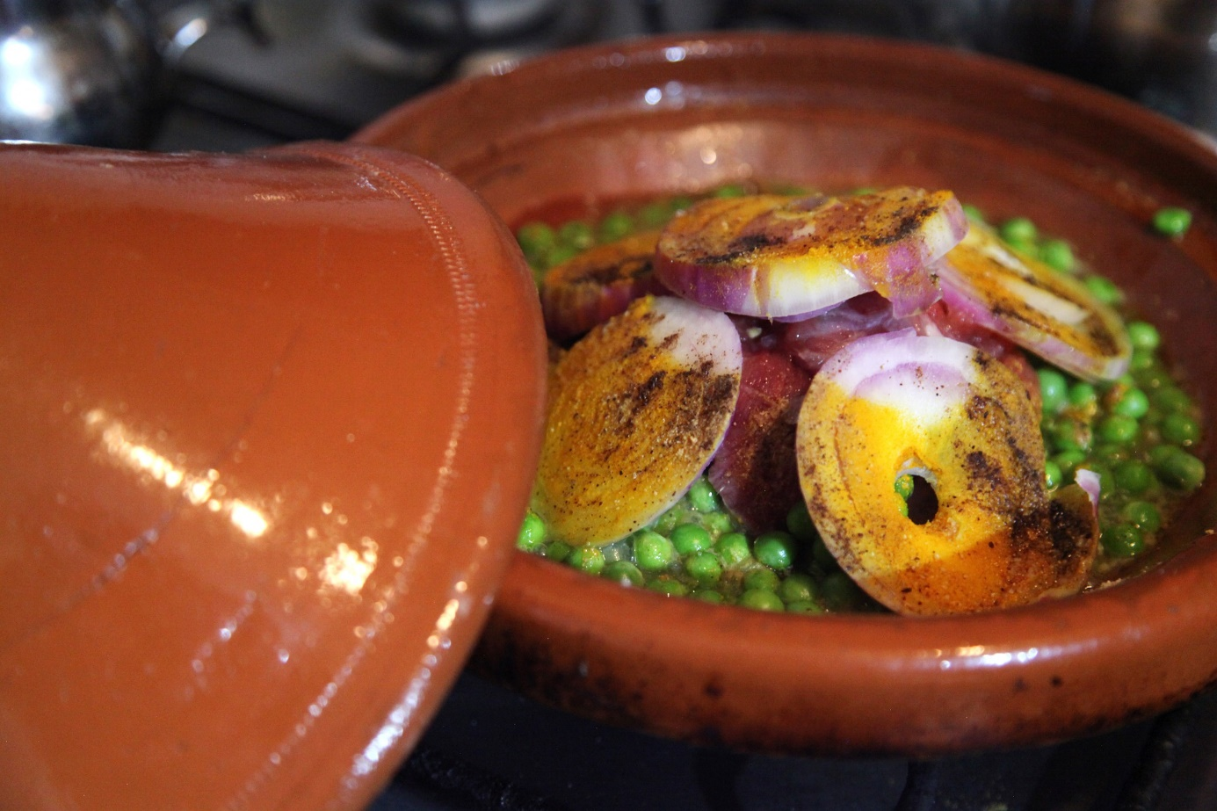

Vitor Silva & Ricardo Delgado Miranda

ETML, Lausanne

Cindy Hardegger

Table des matières

1 Introduction 3

2 Analyse 3

2.1 Pages du site 3

2.2 Base de données 4

2.3 Structure 4

3 Réalisation 4

3.1 Gestion des images 4

3.2 Eco-conception 4

3.3 Ajout d’une recette 4

4 Tests 4

5 Conclusion 4

5.1 Conclusion générale 4

5.2 Conclusions Personnelles 4

5.2.1 Vitor Silva 4

5.2.2 Ricardo Delgado Miranda 4

5.3 Méthode de projet 4

6 Webographie & annexes 4

# Introduction

Ce projet est exécuté dans le cadre des modules 133, 151 et 105 visant à acquérir les compétences nécessaires à la création d’un petit site internet dynamique récupérant ses données dans une base de données créée pour l’occasion.

Ici, le but est de reproduire un site indexant des recettes de plats. Différentes fonctionnalités sont demandées, comme l’entrée des recettes dans la base de données directement depuis le site, la connexion au site avec ou sans certains droits administrateurs ou encore la possibilité de contacter les administrateurs du site directement par un formulaire de contact.

# Analyse

## Pages du site

Les pages de ce site suivent une structure MVC. Les pages sont donc divisées en 3 catégories. Les Modèles, les Contrôleurs et les Vues. Chacune de ces catégories de pages ont un rôle bien défini au sein du fonctionnement du site.

1. Les Modèles vont servir à aller récupérer les données à la base de données liée au site. C’est ici que sont faites les requêtes SQL servant à récupérer ou à insérer des données dans une base. C’est également ici que sont gardées d’autres informations comme celles servant à se lier à la bonne base de données avec le bon port, etc. Ces pages sont des pages PHP et ne contiennent normalement pas de code HTML car elles ne sont pas sensées afficher les données qu’elles récupèrent.
2. Les Contrôleurs, eux, servent à faire transiter les données récupérées par le Modèle entre ce dernier et les pages de la Vue. C’est également ici que les données vont être mises en forme si c’est nécessaire, que ce soit pout les afficher à l’écran ou pour les insérer dans la base de données. Ces pages n’affichent pas de contenu à l’écran et ne contiennent donc pas de code HTML mais uniquement du PHP. Le contrôleur principal est appelé Master Controller et est une classe. La plupart des autres pages sont des extensions de cette dernière.
3. Les vues, quant à elles, servent à afficher à l’écran tout ce qui doit être affiché à l’écran de l’utilisateur. Ces pages sont quasi totalement composées de code HTML mais peuvent également contenir du PHP. C’est ici que sont gardées les pages de code du Head, Header ou encore Footer, par exemple.

Reste ensuite la page d’index, directement à la racine du site, et qui va servir de chef d’orchestre au reste des pages et permettre leur affichage dans la bonne structure.

## Base de données

Pour la base de données, nous avons du nous y prendre à plusieurs fois. Effectivement, nous n’avions peut-être pas une vision exacte de l’entièreté du projet dès le début. Nous avons assez vite créé notre première base de données pour pouvoir commencer à intégrer certains éléments du site de manière dynamique, mais il nous a par la suite manqué certaines choses ou d’autres pouvaient être modifiées pour faciliter ou clarifier le projet. Nous avions, par exemple, au début, créé une table pour les utilisateurs et une autre pour les administrateurs. Quand il a été temps de mettre en place les connexions, il nous a tout de suite semblé beaucoup plus logique de n’avoir qu’une table pour tous les utilisateurs, à laquelle on a ajouté une colonne qui définit les droits de l’utilisateur en question.

En dehors de cela, la création de notre base de données est assez simple. Pour commencer, nous avons essayé de réfléchir à tout ce dont nous aurions besoin afin d’oublier le moins d’éléments possible. Tous ces éléments ont été notés sur une feuille de brouillon servant de schéma à notre base de données. Nous avons ensuite utilisé le logiciel *dbMain* pour mettre en place un MCD et un MLD ainsi que pour gérer les types des différentes données qui y seraient entrées.

Les données de la base de données sont ensuite entrées dans le fichier config du site afin de faciliter une modification éventuelle dans les identifiants, par exemple. Le fichier database se charge ensuite d’utiliser les données de config pour se connecter à la base de données.

A partir de là, il est possible de récupérer et d’entrer des données directement depuis le site via des fonctions contenant des requêtes SQL.

## Structure

Structure…

# Réalisation

## Gestion des images

Gestion…

## Eco-conception

Ecologie….

## Ajout d’une recette

L’ajout d’une recette se fait via un formulaire simple auquel on peut accéder via le menu en haut de chacune des autres pages du site, mais seulement si une session possédant les droits administrateurs est en cours. Nous pouvons ensuite entrer les données de la recette dans les différents champs du formulaire.

Ces dernières seront ensuite envoyées à la page recipeController, qui se chargera d’effectuer la validation de données via différents regex afin d’éviter les entrées inattendues ou les erreurs.

On envoie ensuite ces données dans le bon Modèle et dans la bonne fonction qui va, quant à elle, s’occuper d’entrer correctement toutes ces données dans la base de données.

# Tests

Tout au long du processus de création du site, différents tests

# Conclusion

## Conclusion générale

Conclusion…

## Conclusions Personnelles

### Vitor Silva

Vitor…

### Ricardo Delgado Miranda

Ricardo…

## Méthode de projet

Méthode…

# Webographie & annexes

Webographie…